**Bài 967:** **HỆ THỐNG THÔNG TIN SỐ**

1. Mục tiêu

* Mô tả hoạt động của một bộ truyền số
* Mô tả hoạt động của một bộ nhận số
* Thực hiện các phép đo trên hệ thống truyền nhận

1. Các thiết bị cần thiết

* Nguồn cấp PSU hay PS1
* Bộ giữ module
* Các đơn vị điều khiển SIS1, SIS2 hoặc SIS3
* Module khảo sát MCM40
* Dao động kí

1. Giới thiệu

Hệ thống thông tin số phù hợp với việc truyền các tín hiệu TTL. Tín hiệu TTL điều chế cường độ của ánh sáng phát ra bởi nguồn quang LED gắn với một connector để kết nối với sợi quang. Ở phía nhận, sợi quang được kết nối với bộ tách sóng. Dòng ra của bộ tách sóng được khuếch đại bởi một bộ khuếch đại chuyển dòng-áp, cung cấp một điện áp đầu ra. Kế đó, có một bộ khuếch đại dải rộng và một giao tiếp hỗ trợ các tín hiệu TTL.

1. Thực hành
   1. Phân cực ban đầu cho LED

* Cấp nguồn cho module
* Tháo jumper J12 và cắm J7b-J9b-J10b-J11-J13b. Cấu hình này bao gồm LED 820nm, một tín hiệu cố định 0V (logic 0) được cấp cho đầu vào TTL (TP20).
* Quan sát bề mặt của LED bên trong đầu nhận.

**Q1** *Điều gì có thể nhận thấy được?*

**4 1** Mặc dù được điều khiển bởi một tín hiệu ở mức thấp, LED không hoàn toàn tắt. Cường độ ánh sáng phát ra phụ thuộc vào vị trí của biến trở phân cực.

* Đo điện áp V10 đi qua điện trở 10 Ω mắc nối tiếp với LED (giữa TP15 và đất). Dòng thuận IF đi qua LED được xác định như sau:

IF = V10­/10 [V10 ở mV, IF ở mA]

* **V10 = 325.5mV**

Dòng này tồn tại cho dù tín hiệu điều khiển ở mức Zero. Sự phân cực ban đầu giữ cho LED luôn luôn sáng một ít.

* 1. Sự thay đổi của công suất đầu ra
* Đưa jumper J7 sang vị trí J7a để điểu khiển mạch TTL với một mức cố định +5V (logic 1).
* Đo điện áp V10 qua điện trở 10 Ω mắc nối tiếp với LED (giữa TP15 và đất). Dòng thuận IF đi qua LED được xác định bởi:

IF = V10­/10 [V10 ở mV, IF ở mA]

* **V10 = 0.713V (P4 xoay hoàn toàn bên phải)**
* **V10 = 0.434V (P4 xoay hoàn toàn bên trái)**

Dòng IF, cũng như công suất phát tối đa của LED, phụ thuộc vào sự thay đổi của biến trở phân cực.

* 1. Dạng sóng của tín hiệu truyền đi
* Đưa jumper J7 đến vị trí J7c, mạch TTL được điều khiển bởi tín hiệu 0/1 thay đổi liên tục.
* Nối dao động kí với TP20 và TP15. Một điện áp tỉ lệ với dòng điện qua LED có mặt tại TP15.

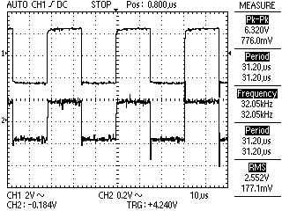

*Hình 967.1 – CH1: TP20 – CH2: TP15*

* Tăng dòng phân cực lên cực đại (biến trở P4 xoay hoàn toàn về phía bên phải).

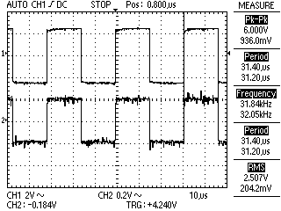

*Hình 967.2 – CH1: TP20 – CH2: TP15*

**Q2** *Điều gì có thể rút ra từ dạng sóng thu được ở TP15?*

**4 1** Biên độ tăng lên. Thực tế là LED được điều khiển bởi dòng lớn hơn.

* 1. Bước sóng công tác
* Tháo jumper J12 và nối J7c-J9b-J10b-J11-J13b-J15a. Cấu hình này bao gồm LED và photodiode ở 820nm, và một tín hiệu 0/1 thay đổi liên tục được đưa vào đầu vào TTL (TP20).
* Nói LED 1 với Photodiode PD1 thông qua cáp #4 (sợi quang 50/125).
* Nối dao động kí với TP15 và TP23. Một điện áp tỉ lệ với dòng qua LED có mặt tại TP15, đồng thời dạng sóng của điện áp bởi “photodiode + khuếch đại chuyển dòng-áp” có mặt tại TP23.

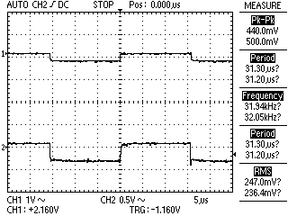

*Hình 967.3 – CH1: TP23 – CH2: TP15*

* Bây giờ di chuyển sợi quang từ photodiode PD1 (820nm) đến photodiode PD2 (660nm), sử dụng HP-ST connector và ST-ST addapter. Cắm jumper J15b và quan sát dạng sóng ở đầu ra của bộ tách sóng PD2 (TP24).

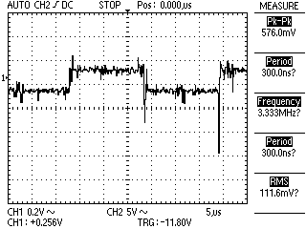

*Hình 968.4 – CH1: TP24*

**Q3** *Mệnh đề nào sau đây là đúng?*

**3 4** Tín hiệu nhận được có biên độ thấp hơn, bởi vì Photodiode PD2 đạt độ nhạy cực đại tại 660nm, trong khi Photodiode PD1 đạt độ nhạy cực đại tại 820nm.

* 1. Dạng sóng của bộ nhận
* Cấu hình với Photodiode 820nm.
* Nối LED 1 với Photodiode PD1 thông qua cáp #4 (sợi quang 50/125).
* Quan sát dạng sóng ở TP20 (tín hiệu TTL truyền đi), TP15 (điện áp tỉ lệ với dòng qua LED), TP23 (điện áp đầu ra của bộ “photodiode + bộ khuếch đại chuyển dòng-áp”), TP25 (tín hiệu TTL nhận được), trên máy hiện sóng.

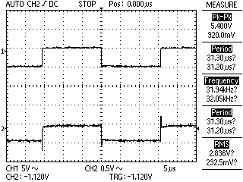

*Hình 967.5 – CH1: TP20 – CH2: TP15*

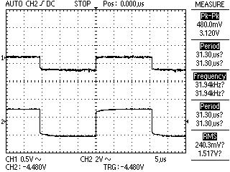

*Hình 967.6 – CH1: TP23 – CH2: TP25*

* 1. Sử dụng các loại sợi quang khác nhau:

*Sợi quang 200/230 (cáp #3)*

* Tháo sợi quang 50/125 (cáp #4) và nối sợi quang 200/230 (cáp #3).
* Xoay biến trở P4 hoàn toàn về phía bên phải (dòng phân cực tối đa)
* Quan sát dạng sóng ở TP23.

*Sợi quang đơn mốt (cáp #5)*

* Lặp lại các phép đo với sợi quang đơn mode 10/125 (cáp #5). Công suất đầu ra rất thấp, bởi vì khẩu độ số của sợi quang đơn mode rất nhỏ. Vì lí do này, không thể thu nhận được tín hiệu.

*Sợi quang nhựa (cáp #1 và cáp #2)*

* Lặp lại các phép đo với sợi quang nhựa (cáp #1, 1.5m). Suy hao của cáp tại 820nm lớn hơn cáp thủy tinh, bởi vậy tín hiệu thu được (TP23) có biên độ bé hơn.
* Thay thế cáp 1.5m với cáp 5m (cable #2). Bởi vì sợi cáp dài hơn, tín hiệu quang thu được càng bị suy hao.

**Q4** *Mệnh đề nào sau đây là đúng?*

**4 1** Tín hiệu thu được có biên độ rất bé so với trường hợp trước, bởi vì bộ tách sóng nhận được công suất quá lớn và bị bão hòa. Điều này là do công suất đi vào sợi cáp 200/230 (cáp #3) từ nguồn lớn hơn: thực tế loại cáp này có khẩu độ số lớn hơn. Cho dù cáp 200/230 (cáp #3) có suy hao lớn hơn so với cáp 50/125 (cáp #4) nhưng nó không ảnh hưởng nhiều bởi vì chiều dài cáp rất ngắn.

1. Câu hỏi

**Q5** *Loại tín hiệu nào có thể đưa vào bộ điều khiển số của module?*

**2 5** TTL

**Q6** *Tại sao LED lại cần phân cực ban đầu?*

**1 3** Bởi vì LED phải luôn luôn hoạt động ở chế độ tích cực. Điều này giúp rút ngắn thời gian đáp ứng.

**Q7** *Các bộ tách sóng được cung cấp trong module:*

**2 4** PD1 đạt độ nhạy cực đại tại 820nm, PD2 tại 660nm; chúng đều cùng có một bộ tiền khuếch đại chuyển đổi dòng-áp; PD1 được lắp đặt ở đầu nhận ST; PD2 ở đầu nhận Snap in HP.